МЕДАЛЬ «ЗОЛОТАЯ ЗВЕЗДА»
Постановлением ЦИК СССР от 16 апреля 1934 года установлена высшая степень отличия - присвоение за личные или коллективные заслуги перед государством, связанные с совершением геройского подвига, звания Героя Советского Союза. Постановлением ЦИК СССР от 29 июля 1936 года было утверждено Положение о звании Героя Советского Союза.
Указом Президиума Верховного Совета СССР от 1 августа 1939 года в целях особого отличия граждан, удостоенных звания Героя Советского Союза
и совершающих новые героические подвиги, учредить медаль “Золотая Звезда”, имеющую форму пятиконечной звезды.
Звание Героя Советского Союза (ГСС) является высшей степенью отличия
и присваивается за личные или коллективные заслуги перед Советским государством и обществом, связанные с совершением геройского подвига.
Звание Героя Советского Союза присваивается Президиумом Верховного Совета СССР. Герою Советского Союза вручаются: высшая награда СССР
- орден Ленина; знак особого отличия - медаль “Золотая Звезда”; грамота Президиума Верховного Совета СССР.
Герой Советского Союза, совершивший вторично геройский подвиг,
не меньший того, за который другие, совершившие подобный подвиг, удостаиваются звания Героя Советского Союза, награждается орденом Ленина и второй медалью “Золотая Звезда” и в ознаменование его подвигов сооружается бронзовый бюст Героя с соответствующей надписью, устанавливаемый на его родине, о чем делается запись в Указе Президиума Верховного Совета СССР о награждении.
Медаль “Золотая Звезда” Героя Советского Союза носится на левой стороне груди над орденами и медалями СССР.

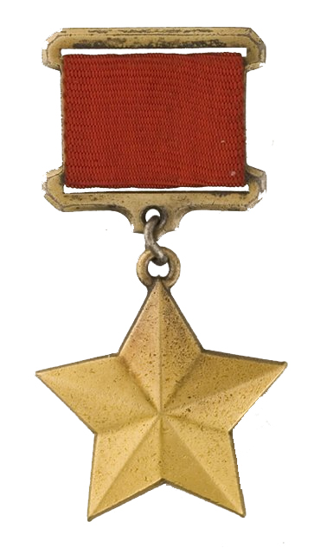

Приказом № 018 от 8 марта 1944 года
по 68 гвардейскому стрелковому полку
23 гвардейской стрелковой Дновской дивизии
от имени Президиума Верховного Совета Союза ССР награждаю
МЕДАЛЬЮ «ЗОЛОТАЯ ЗВЕЗДА»

Командира отделения 2-й минометной роты 2-го стрелкового батальона гвардии сержанта
КУЗНЕЦОВА ГЕОРГИЯ МАТВЕЕВИЧА

за то, что в бою 18 февраля 1944 года по прорыву немецкой обороны в районе деревни Котыцко, получив ранение, не ушел с поля боя, а продолжил вести огонь из своего миномета и точными выстрелами уничтожил проволочное заграждение противника, сделал проход для наступающей пехоты и поджог склад
с боеприпасами.

